2015消化内科学主治医师专业实践能力大纲
标*为内科学专业实践能力考核内容
单元 | 细目
一、食管疾病 | 1.反流性食管炎  2.食管裂孔疝  3.食管癌
二、胃、十二指肠疾病 | 1.慢性胃炎*  2.消化性溃疡*  3.胃癌*
三、功能性胃肠道疾病 | 1.功能性消化不良  2.肠易激综合征
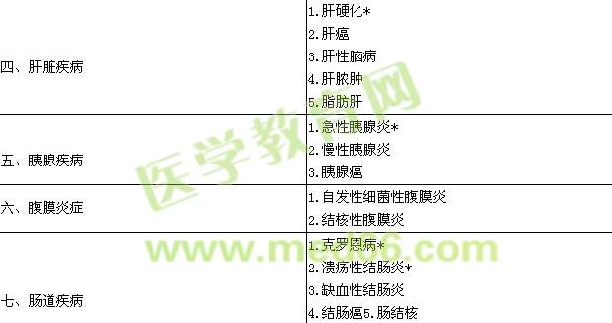
八、消化道出血 | 1.上消化道出血*  2.下消化道出血

